**Universidade federal Fluminense**

**MATHEUS HENRIQUE MARÇAL MARQUES**

**Desenvolvimento de um Sistema ERP para Gestão de Clínica Veterinária:**

A Transformação Digital na Prática e Modernização da Gestão em Clínica Veterinária

**três rios**

**2023**

**MATHEUS HENRIQUE MARÇAL MARQUES**

**Desenvolvimento de um Sistema Web para Gestão de Clínica Veterinária:**

A Transformação Digital na Prática e Modernização da Gestão em Clínica Veterinária

Trabalho de Conclusão de Curso submetido ao Curso de Tecnologia em Sistemas de Computação da Universidade Federal Fluminense como requisito parcial para obtenção do título de Tecnólogo em Sistemas de Computação.

Orientador(a): Prof.ª Drª **helga dolorico balbi**

Coorientador(a): Professor(a) título nome

**três rios**

**2023**

**[Folha destinada à inserção da ficha catalográfica.**

Gere a ficha catalográfica (Veja como fazer no Guia do TCC.pdf). Após a geração, vá em Inserir → Figura e selecione o arquivo pdf gerado. Depois apague todo esse texto.]

**matheus henrique marçal marques**

**Desenvolvimento de um Sistema Web para Gestão de Clínica Veterinária:**

A Transformação Digital na Prática e Modernização da Gestão em Clínica Veterinária

Trabalho de Conclusão de Curso submetido ao Curso de Tecnologia em Sistemas de Computação da Universidade Federal Fluminense como requisito parcial para obtenção do título de Tecnólogo em Sistemas de Computação.

Este trabalho foi defendido e aprovado pela banca em DD/MM/AAAA.

BANCA EXAMINADORA

__________________________________________

Prof.ª Dr.ª **helga dolorico balbi** – Orientadora

CEFET/RJ - Centro Federal de Educação Recnológica Celso Suckow da Fonseca

___________________________________________

Prof. Ms. Nome – Avaliador

URFJ – Universidade Federal do Rio de Janeiro

___________________________________________

Prof. Dr. Nome – Avaliador

UFF - Universidade Federal Fluminense

Dedico este trabalho a(o) minha(meu) esposa(o) e aos meus estimados filhos.

**AGRADECIMENTOS**

Agradeço aos meus pais, por todo o zelo e dedicação que sempre despenderam comigo. Aos meus amigos…

“A Escola é uma arena onde grupos sociais lutam por legitimidade e poder”.

Dinair Leal da Hora

**RESUMO**

Este trabalho apresenta o desenvolvimento de um sistema web para a gestão eficiente de uma clínica veterinária, abordando a automação de processos administrativos, agendamento de consultas, prontuários eletrônicos de animais, histórico clínico e integração com sistemas de pagamento. O sistema proposto visa otimizar o fluxo de trabalho, melhorar a comunicação entre os membros da equipe e proporcionar um atendimento de qualidade aos pacientes e seus proprietários. O desenvolvimento foi realizado utilizando tecnologias web modernas e boas práticas de programação, resultando em uma ferramenta completa e de fácil utilização.

**Palavras-chave**: Clínica Veterinária, Sistema Web, Gestão, Agendamento de Consultas, Prontuários Eletrônicos, Tecnologias Web.

**ABSTRACT (OPCIONAL)**

The summary must present the excellent points of a text, at the same moment it will have that to give a fast and clear vision of the contents, methodologies and of the conclusions of the work. The phrases have that to have a logical and objective sequence. The source of the style is so great Arial and 12.

**Keywords**: word1, word2 and word3.

**Lista de figuras**

Figura 1 - Exemplo. 21

**Lista de GRÁficos**

Gráfico 1 - Taxa média geométrica de crescimento anual, Brasil HYPERLINK "file:///D:/Leandro/tutoria/TCC/202201/Material/Templates/Modelo%2520de%2520TCC,%2520disserta%25E7%25E3o%2520e%2520tese%2520-%2520Word%2520-%2520Arial%2520-%2520Atualizado%2520junho%25202021.docx"– HYPERLINK "file:///D:/Leandro/tutoria/TCC/202201/Material/Templates/Modelo%2520de%2520TCC,%2520disserta%25E7%25E3o%2520e%2520tese%2520-%2520Word%2520-%2520Arial%2520-%2520Atualizado%2520junho%25202021.docx" 1872/2010 23

**LISTA DE TABELAS**

Tabela 1 - Variação IGPM 19

**LISTA DE QUADROS**

Quadro 1 - Ciclo PDCA 21

**lista de abreviaturas e siglas**

ABNT Associação Brasileira de Normas Técnicas

UFF Universidade Federal Fluminense

**LISTA DE SÍMBOLOS**

Σ Somatório

¬ Negação lógica

∩ Intersecção

**SUMÁRIO**

**1** **introdução 14**

*1.1* *Contextualização e justificativa 14*

*1.2* *Objetivos 14*

*1.3* *Metodologia de pesquisa 14*

**2** **Fundamentação Teórica 15**

*2.1* *Gestão de clínicas veterinárias 15*

*2.2* *Sistemas de informação em saúde 15*

*2.3* *Tecnologias ERP aplicadas à saúde 15*

**3** **Requisitos e Análise de Sistema 16**

*3.1* *Levantamento de requisitos 16*

*3.2* *Diagrama de casos de uso 16*

*3.3* *Diagrama de classes 16*

**4** **Desenvolvimento do Sistema 17**

*4.1* *Tecnologias utilizadas 17*

*4.2* *Desenvolvimento do frontend 17*

*4.3* *Desenvolvimento do backend 17*

*4.4* *Integração com bancos de dados 17*

*4.5* *Implementação de agendamento de consultas 17*

*4.6* *Prontuários eletrônicos e histórico clínico 17*

**5** **Testes e Validação 18**

*5.1* *Testes unitários 18*

*5.2* *Testes de usabilidade 18*

*5.3* *Validação do sistema com usuários 18*

**6** **Resultados e Discussão 19**

*6.1* *Avaliação dos resultados 19*

*6.2* *Benefícios do sistema para a clínica veterinária 19*

**7** **Considerações finais 20**

*7.1* *Conclusão 20*

*7.2* *Contribuições do trabalho 20*

*7.3* *Limitações e trabalhos futuros 20*

1. **introdução**

A área da saúde animal é de extrema importância para o bem-estar da sociedade e de seus companheiros de quatro patas. A evolução tecnológica tem proporcionado avanços significativos no campo da medicina veterinária, possibilitando uma melhor qualidade de vida para os animais e uma experiência mais eficiente para os seus tutores.

Nesse contexto, a presente pesquisa se dedica ao desenvolvimento e implementação de um sistema web inovador, voltado para a gestão integral de clínicas veterinárias. Este trabalho tem como objetivo principal a modernização dos processos administrativos e assistenciais nas clínicas, buscando otimizar a rotina de trabalho dos profissionais e proporcionar um atendimento mais ágil e eficaz aos pacientes.

A gestão eficiente de uma clínica veterinária envolve uma série de desafios, desde o agendamento de consultas até o acompanhamento detalhado do histórico de saúde de cada animal. Com base nesse cenário, este estudo se propõe a explorar tecnologias web de ponta e boas práticas de programação para criar uma plataforma abrangente que integre funcionalidades como agendamento de consultas online, prontuários eletrônicos, histórico clínico e integração com sistemas de pagamento.

Ao longo deste trabalho, serão abordados os fundamentos teóricos que embasam a gestão de clínicas veterinárias e a aplicação de sistemas de informação na área da saúde. Além disso, serão apresentados detalhes sobre a metodologia de pesquisa, os requisitos analisados para o sistema e as etapas de desenvolvimento do sistema web proposto.

A contribuição esperada deste estudo é fornecer uma ferramenta prática e funcional que auxilie as clínicas veterinárias a oferecerem um atendimento mais eficiente e personalizado aos animais sob seus cuidados. Além disso, o trabalho também visa destacar os benefícios da transformação digital no campo da medicina veterinária e incentivar a adoção de soluções tecnológicas para aprimorar a qualidade dos serviços prestados.

Nos capítulos subsequentes, será realizada uma análise detalhada dos requisitos do sistema, a descrição das tecnologias utilizadas no desenvolvimento, a implementação das funcionalidades-chave do sistema, os testes realizados para verificar a eficácia e usabilidade da plataforma, bem como a discussão dos resultados obtidos. Por fim, serão apresentadas as considerações finais, ressaltando as principais conclusões do estudo e apontando direções para futuras pesquisas no campo da tecnologia aplicada à medicina veterinária.

* 1. **- Contextualização e Justificativa**

As clínicas veterinárias desempenham um papel essencial na sociedade, garantindo o bem-estar e a saúde dos animais de estimação, que são membros valiosos de muitas famílias. Com o passar dos anos, a medicina veterinária evoluiu significativamente, incorporando avanços tecnológicos, diagnósticos mais precisos e tratamentos mais eficazes. No entanto, essa evolução trouxe consigo desafios complexos de gerenciamento e atendimento que requerem soluções modernas e eficazes.

Nesse contexto, a justificativa para a abordagem do desenvolvimento web voltado para clínicas veterinárias é clara e relevante. As clínicas veterinárias, assim como outras instituições de saúde, precisam gerenciar eficientemente suas operações diárias, manter registros detalhados dos pacientes, garantir o acesso rápido a informações críticas e melhorar a comunicação com os proprietários dos animais. A tecnologia da informação desempenha um papel crucial na resolução desses desafios.

Aqui estão algumas razões que destacam a importância deste assunto:

* **Eficiência Operacional:** O desenvolvimento web pode proporcionar um ambiente digital que facilita o agendamento de consultas, a gestão de pacientes, o controle de estoque de medicamentos e outros processos administrativos. Isso economiza tempo e recursos para a clínica veterinária.
* **Melhoria na Qualidade do Atendimento:** Sistemas web podem melhorar o atendimento ao paciente, permitindo o acesso rápido a históricos médicos, resultados de exames e informações relevantes. Isso ajuda os veterinários a tomar decisões mais informadas e proporcionar um tratamento de maior qualidade.
* **Comunicação com Proprietários:** Plataformas web podem facilitar a comunicação entre clínicas veterinárias e proprietários de animais. Isso inclui o compartilhamento de informações sobre o estado de saúde do animal, lembretes de consultas e dicas de cuidados preventivos.
* **Tendências Tecnológicas na Área Veterinária:** A medicina veterinária está adotando cada vez mais tecnologias como a telemedicina veterinária, a telediagnóstico e o monitoramento remoto de animais. O desenvolvimento web desempenha um papel fundamental na integração dessas tendências.
* **Competitividade do Mercado:** Clínicas que investem em soluções web podem se destacar no mercado, oferecendo serviços mais eficientes e modernos. Isso pode atrair uma clientela maior e mais exigente.
* **Gestão de Dados Sensíveis**: A segurança e a confidencialidade dos dados dos pacientes são fundamentais em clínicas veterinárias. Sistemas web bem projetados podem garantir a proteção adequada dessas informações sensíveis.
  1. **- Objetivos**
* **Desenvolver um Sistema de Gerenciamento Eficiente:** Criar um sistema web que permita uma gestão mais eficiente das operações diárias de clínicas veterinárias, incluindo agendamento de consultas, registro de pacientes, controle de estoque de medicamentos e faturamento.
* **Melhorar a Qualidade do Atendimento ao Paciente:** Aprimorar o atendimento veterinário por meio de um sistema que forneça acesso rápido a informações relevantes, como históricos médicos e resultados de exames, permitindo decisões mais informadas e tratamentos de maior qualidade.
* **Facilitar a Comunicação com Proprietários de Animais:** Desenvolver recursos de comunicação online que simplifiquem a interação entre clínicas veterinárias e proprietários de animais, incluindo lembretes de consultas, notificações sobre o estado de saúde dos animais e compartilhamento de dicas de cuidados preventivos.
* **Integrar Tecnologias Emergentes:** Adaptar-se às tendências tecnológicas em ascensão na área veterinária, como a telemedicina veterinária, telediagnóstico e monitoramento remoto de animais, permitindo a integração dessas tecnologias no sistema desenvolvido.
* **Aprimorar a Competitividade do Mercado:** Oferecer um sistema web de alta qualidade que destaque a clínica veterinária no mercado, atraindo uma clientela maior e mais exigente.
* **Assegurar a Segurança dos Dados:** Garantir a segurança e a confidencialidade dos dados dos pacientes, implementando medidas de proteção de informações sensíveis.
* **Sustentabilidade Financeira:** Contribuir para a sustentabilidade financeira das clínicas veterinárias, reduzindo custos operacionais e aumentando a eficiência na prestação de serviços.
* **Facilitar o Acesso à Informação:** Tornar a informação relevante mais acessível, tanto para a equipe da clínica quanto para os proprietários de animais, melhorando a transparência e a tomada de decisões informadas.
* **Aprimorar a Experiência do Cliente:** Fornecer uma experiência aprimorada para os proprietários de animais, simplificando os processos de agendamento, pagamento e comunicação.
* **Adaptar-se às Necessidades Específicas da Clínica:** Desenvolver uma solução personalizada que atenda às necessidades específicas da clínica veterinária em que o sistema será implantado.

1. **Fundamentação** **teórica**

No universo da saúde animal, as clínicas veterinárias desempenham um papel vital na promoção do bem-estar de nossos companheiros de quatro patas. A medicina veterinária, ao longo dos anos, evoluiu consideravelmente, passando de uma prática tradicional para um campo altamente especializado e tecnologicamente avançado. Este desenvolvimento progressivo trouxe consigo uma crescente necessidade de melhorias na gestão clínica e no atendimento aos animais, culminando na busca por soluções inovadoras, como sistemas de gerenciamento e presença online.

Esta fundamentação teórica busca aprofundar nossa compreensão do contexto em que se insere o desenvolvimento web voltado para clínicas veterinárias. Exploraremos não apenas o histórico e a evolução das clínicas veterinárias, mas também as demandas e desafios enfrentados por essas instituições no cenário atual. Ao fazê-lo, estabeleceremos as bases necessárias para a justificação e compreensão de um projeto que visa atender a essas necessidades por meio da aplicação de tecnologia de desenvolvimento web.

Durante esta revisão, analisaremos como as clínicas veterinárias se transformaram de modestos consultórios em complexos médicos altamente especializados. Além disso, exploraremos a crescente influência da tecnologia na área, examinando tendências como telemedicina veterinária e sistemas de prontuário eletrônico. Buscaremos, ainda, identificar lacunas na pesquisa atual que indicam a necessidade de soluções específicas de desenvolvimento web para atender às demandas modernas das clínicas veterinárias.

À medida que avançamos nesta revisão teórica, torna-se evidente que a integração da tecnologia da informação e da comunicação (TIC) é crucial para enfrentar os desafios contemporâneos no campo da medicina veterinária. O desenvolvimento web desempenha um papel fundamental nesse processo, permitindo que as clínicas veterinárias otimizem seus processos, melhorem o atendimento ao paciente e forneçam serviços mais eficazes aos animais e seus proprietários.

Assim, esta fundamentação teórica representa o alicerce sobre o qual será construído o restante deste trabalho. A compreensão do contexto histórico, das necessidades atuais e das tendências tecnológicas nas clínicas veterinárias nos conduzirá a uma análise crítica e à proposição de uma solução de desenvolvimento web eficaz e adaptada às especificidades desse setor em constante evolução.

* 1. **- Gestão de Clínicas veterinárias**

A gestão eficaz de clínicas veterinárias é essencial para garantir eficiência operacional e satisfação dos clientes. O TCC aborda o desenvolvimento de um Sistema ERP para automatizar processos administrativos e operacionais, como agendamento de consultas, gestão de pacientes, controle de estoque e faturamento. O sistema também inclui módulos para recursos humanos e comunicação com os clientes. Considerações específicas incluem integração com equipamentos médicos, requisitos legais e personalização. O objetivo é simplificar a gestão diária, promovendo produtividade e excelência no atendimento.

* 1. **– Sistema de informação em Saúde**

Os sistemas de informação em saúde permitem a coleta de informações precisas e atualizadas sobre os animais atendidos, incluindo históricos médicos, vacinações, tratamentos e acompanhamento veterinário. Além disso, esses sistemas facilitam a integração de diferentes áreas da clínica veterinária, como consultórios, laboratórios, salas de cirurgia e áreas administrativas, garantindo uma comunicação eficiente entre os membros da equipe e uma melhor coordenação dos cuidados com os pacientes.

**2.3– Tecnologias ERP aplicadas à saúde**

Ao desenvolver um Sistema ERP para gestão de clínica veterinária, é essencial integrar funcionalidades específicas de sistemas de informação em saúde, como registros eletrônicos de saúde animal (EHR), codificação de diagnósticos e procedimentos, rastreamento de medicamentos e análise de dados para tomada de decisões clínicas e estratégicas.

Além disso, os sistemas de informação em saúde também desempenham um papel importante na conformidade com regulamentações e padrões de segurança de dados, como a Lei Geral de Proteção de Dados (LGPD), garantindo a privacidade e a segurança das informações dos pacientes.

1. **REQUISITOS E ANÁLISE DE SISTEMA**

Na fase de Requisitos e Análise de Sistema do desenvolvimento do Sistema ERP para gestão de clínica veterinária, é essencial identificar e analisar os requisitos funcionais e não funcionais do sistema, bem como compreender os processos de negócios e as necessidades específicas das clínicas veterinárias.

Os requisitos funcionais incluem funcionalidades como gestão de pacientes, agendamento de consultas, controle de estoque, faturamento e financeiro, e gestão de recursos humanos. Esses requisitos são essenciais para garantir a eficiência operacional e a prestação de serviços de alta qualidade nas clínicas veterinárias.

Por outro lado, os requisitos não funcionais abordam aspectos como usabilidade, desempenho, segurança e compatibilidade do sistema. É importante que o sistema seja fácil de usar, capaz de lidar com um grande volume de dados, seguro e compatível com diferentes dispositivos e sistemas operacionais.

Durante a análise de sistema, são realizadas atividades como modelagem de processos de negócios, elaboração de diagramas de fluxo de dados, identificação de casos de uso e definição de requisitos detalhados. Essa fase é fundamental para garantir que o sistema atenda às necessidades dos usuários e aos objetivos do negócio, servindo como base para o desenvolvimento e implementação do Sistema ERP para gestão de clínica veterinária.

Ao compreender e documentar adequadamente os requisitos e análises do sistema, é possível garantir o sucesso do projeto, proporcionando uma solução eficaz e eficiente para a gestão das clínicas veterinárias, melhorando a qualidade do atendimento aos animais e a satisfação dos clientes.

* 1. **– Levantamento de requisitos**
* **Cadastro de Pacientes:**

O sistema permite o cadastro completo de pacientes, incluindo informações como nome, espécie, raça, data de nascimento, histórico médico, alergias e vacinações.

* **Agendamento de Consultas:**

Os usuários são capazes de agendar consultas de forma rápida e fácil, selecionando o horário disponível e o veterinário desejado. O sistema deve oferecer funcionalidades para agendamento, reagendamento e cancelamento de consultas.

* **Gestão de Atendimentos:**

É possível registrar detalhes de cada atendimento realizado, como diagnósticos, tratamentos prescritos, exames realizados e procedimentos médicos realizados.

* **Controle de Estoque:**

É permitido o controle de estoque de medicamentos, alimentos, produtos de higiene e outros insumos utilizados na clínica veterinária. Deve ser possível registrar entradas, saídas e níveis de estoque mínimo.

* **Faturamento e Financeiro:**

É possível realizar faturamento de consultas, procedimentos médicos, venda de produtos e outros serviços prestados pela clínica veterinária. O sistema deve gerenciar pagamentos, contas a pagar e a receber, emitir faturas e notas fiscais, e oferecer relatórios financeiros.

* **Gestão de Recursos Humanos:**

É possível gerenciar o quadro de funcionários da clínica veterinária, incluindo cadastro de veterinários, auxiliares, administrativos e outros profissionais. O sistema deve oferecer funcionalidades para controle de jornada de trabalho, folha de pagamento, benefícios e treinamentos.

* **Comunicação com Clientes:**

Foi incluído ferramentas para comunicação eficaz com os clientes, como lembretes de consultas, envio de resultados de exames por e-mail ou SMS, e registro de histórico de comunicações.

* **Segurança e Privacidade:**

Foi implementado um sistema de segurança robusto para proteger os dados dos pacientes, garantindo o cumprimento das regulamentações de privacidade de dados, como a LGPD. O acesso ao sistema deve ser controlado por meio de autenticação de usuários e permissões de acesso.

* 1. **– Diagrama de casos de uso**

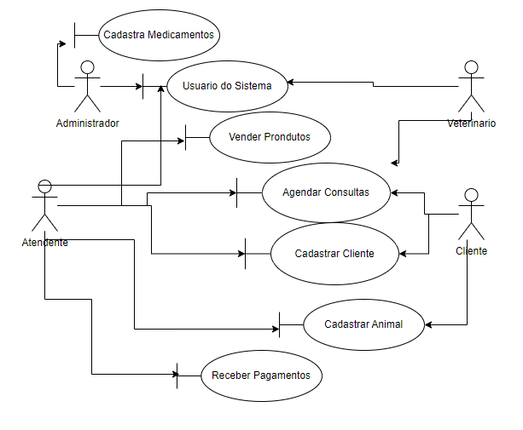

* **Caso de Uso: Realizar Cadastro de Paciente**

Ator Principal: Atendente

Pré-condições: O atendente está autenticado no sistema.

Fluxo Principal:

1. O atendente seleciona a opção de cadastrar novo paciente.

2. O sistema exibe um formulário para preenchimento dos dados do paciente.

3. O atendente insere as informações do paciente, como nome, espécie, raça, etc.

4. O atendente confirma o cadastro do paciente.

Pós-condições: O paciente é cadastrado com sucesso no sistema.

* **Caso de Uso: Agendar Consulta**

Ator Principal: Atendente

Pré-condições: O atendente está autenticado no sistema.

Fluxo Principal:

1. O atendente seleciona a opção de agendar consulta.

2. O sistema exibe um calendário com os horários disponíveis e os veterinários disponíveis.

3. O atendente seleciona o horário desejado e o veterinário responsável.

4. O atendente associa o paciente à consulta.

5. O atendente confirma o agendamento da consulta.

Pós-condições: A consulta é agendada com sucesso no sistema.

* **Caso de Uso: Realizar Atendimento Veterinário**

Ator Principal: Veterinário

Pré-condições: O veterinário está autenticado no sistema.

Fluxo Principal:

1. O veterinário acessa a lista de consultas agendadas para o dia.

2. O sistema exibe os detalhes da consulta, incluindo informações do paciente e motivo da consulta.

3. O veterinário realiza o atendimento, registrando diagnósticos, tratamentos prescritos e outros procedimentos médicos.

4. O veterinário confirma o término do atendimento.

Pós-condições: O atendimento é registrado com sucesso no sistema.

* **Caso de Uso: Gerenciar Estoque de Medicamentos**

Ator Principal: Administrador

Pré-condições: O administrador está autenticado no sistema.

Fluxo Principal:

1. O administrador acessa o módulo de gestão de estoque.

2. O sistema exibe a lista de medicamentos disponíveis e seus respectivos estoques.

3. O administrador atualiza o estoque, registrando entradas, saídas ou ajustes de quantidade.

4. O administrador confirma as alterações realizadas.

Pós-condições: O estoque de medicamentos é atualizado com sucesso no sistema.

* 1. **– Diagrama de classes**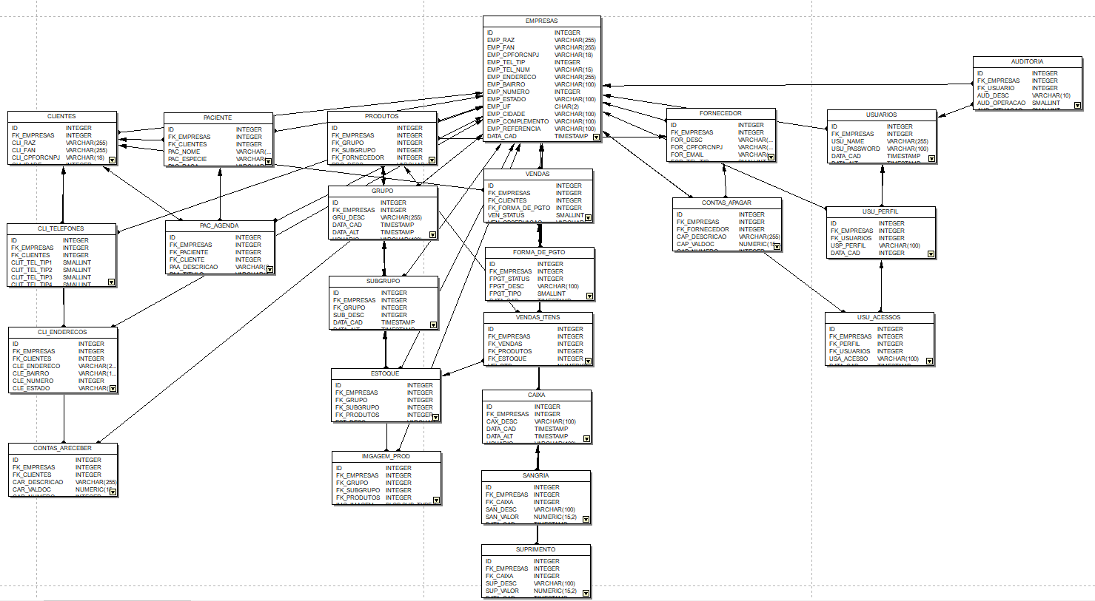

Representação das classes do sistema, ao topo temos o cadastro de **empresas**, onde é possível gerenciar mais de uma clínica veterinária. A classe de empresas é a classe principal, onde todas as outras são chaves estrangeiras com ela, as subclasses principais são ( **Clientes, Pacientes, Produtos, Financeiro, Vendas, Caixa, Fornecedor, Auditoria** ) todas elas tem subclasse como por exemplo, a tabela de cliente está ligado a tabela de endereços pois será possível registrar mais de um endereço para o cliente, assim como a tabela de contas a receber, está ligado ao financeiro e ao cliente, outro caso seria a tabela de vendas que está ligado a uma forma de pagamento e a tabela de clientes também, já a tabela vendas-itens está ligado a tabela de vendas e a de produtos, todas as tabelas e classes tem a sua chave, assim o sistema fica mais robusto e com mais ligações.

1. **DESENVOLVIMENTO DO SISTEMA**

Na fase de Desenvolvimento, foi criado algo bem intuitivo que o usuário tenha facilidade de identificar o que deve fazer onde deve clicar, todos os botões com ícone e descrição do módulo, foi elaborado tudo como se fossem páginas, para que o usuário, não tenha que ficar abrindo vários sistemas diferentes, tudo é feito ali, para tornar mais prático e dinâmico como se tivesse dentro de um roteiro, na parte de cadastro foi utilizado o modelo CRUD:

**Create (Criar):** Permite a criação de novos registros ou entidades no banco de dados. Isso envolve a inserção de novos dados em uma tabela ou a criação de novos objetos no sistema.

**Read (Ler):** Permite a recuperação de dados existentes do banco de dados. Isso envolve consultar os registros existentes em uma tabela ou recuperar objetos do sistema para visualização ou processamento.

**Update (Atualizar):** Permite a modificação de dados existentes no banco de dados. Isso envolve a alteração dos valores de um registro existente em uma tabela ou a atualização dos atributos de um objeto no sistema.

**Delete (Excluir):** Permite a remoção de dados existentes do banco de dados. Isso envolve a exclusão de registros de uma tabela ou a remoção de objetos do sistema.

**Representação Visual do modelo CRUD no lado direito da imagem abaixo**:

* 1. **– Tecnologias Utilizadas**

Sistema todo desenvolvido em Delphi, Versão 10.3 RIO, foi utilizado a ferramenta FireDac para conexão com o banco de dados, exibição e utilização de querys no sistema, inserção, atualização e deleção de registros na base de dados, para o Banco de dados, foi utilizado Firebird, sistema que se conecta bem com o Delphi e fácil de utilizar, foi utilizada para parte visual o componente DevExpressVCL19.1.2, com bastante recurso visuais, como grids personalizáveis, botões que são facilmente editáveis, para criação da logo foi utilizado o Canva, quanto aos ícones dos botões foi utilizado o site gratuito : Flaticon, <https://www.flaticon.com>  
  
**4.2 – Desenvolvimento do frontend**

Para criação do Frontend que seria a parte visual do sistema, foi criado algo bem intuitivo, no canto esquerdo estão os módulos logo abaixo da logo, no canto superior direito foi colocado o cadastro de empresas em seguida o usuário logado e logo a baixo do usuário o tipo de acesso dele, do lado foi colocado as configurações gerais, todo módulo tem as suas configurações que é chamado de ferramentas aqui no sistema, que seriam particularidades para aquele módulo, porém pensando em algo geral, foi criado as configurações onde pode mexer de forma geral para o sistema inteiro. No canto inferior esquerdo, no mesmo painel dos módulos, coloquei a versão do sistema, e a hora que foi logado no sistema, para o usuário se orientar quando começou a usar o sistema. Aqui é exibido uma prévia do sistema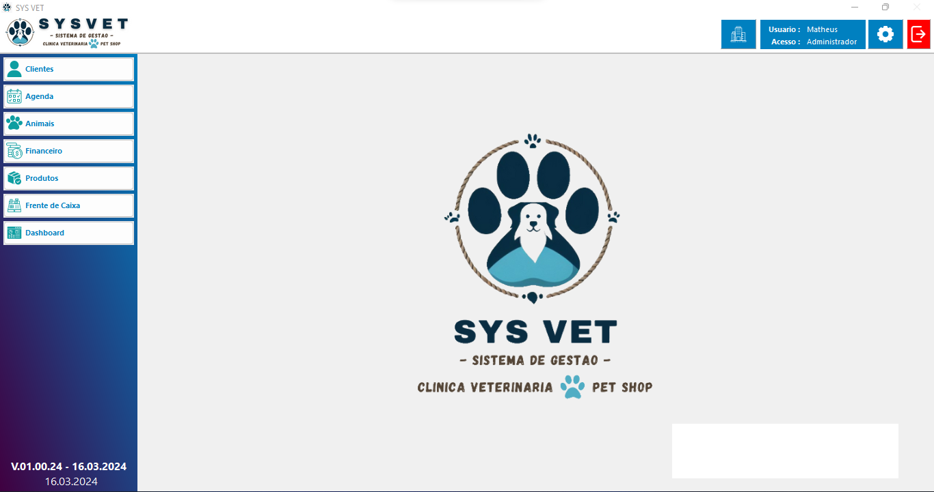

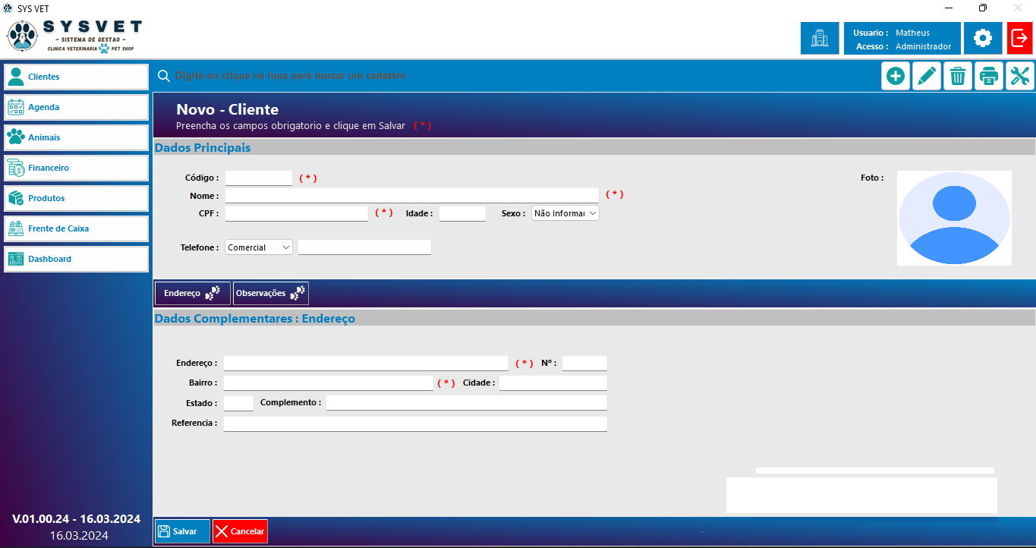

*4.3* *Desenvolvimento do backend 17*

*4.4* *Integração com bancos de dados 17*

*4.5* *Implementação de agendamento de consultas 17*

*4.6* *Prontuários eletrônicos e histórico clínico 17*

* **Revisão de literatura**

Neste capítulo colocamos algumas informações relevantes para a elaboração do TCC.

O processo de desenvolvimento do TCC é interativo, e ocorre através de sucessivos e-mails. O aluno envia versões intermediárias para seu orientador, que o direciona para a próxima versão. Desta forma, o trabalho vai sendo elaborado e quando o orientador decide que o trabalho está pronto para ser avaliado pela Banca, este o encaminha para avaliação. A avaliação da banca pode resultar em um conjunto de sugestões para o aprimoramento do trabalho, cabendo ao orientador encaminhar ao seu orientando as modificações a serem efetuadas. Ao final desse processo o trabalho estará pronto para ser entregue em sua versão em capa dura, que é um requisito obrigatório para a aprovação no TCC.

“Exemplo de citação - as citações diretas, no texto, com até três linhas, devem estar contidas entre aspas duplas.” (ASSOCIAÇÃO BRASILEIRA DE NORMAS TÉCNICAS, 2002, p. 2).

Exemplo de citação - as citações diretas, no texto, com mais de três linhas, devem ser destacadas com recuo de 4 cm da margem esquerda, com letra menor que a do texto e sem as aspas. (ASSOCIAÇÃO BRASILEIRA DE NORMAS TÉCNICAS, 2002, p. 2).

* Subtítulo

O presente documento foi digitado no estilo e formatos necessários para a elaboração do TCC, portanto guardem uma cópia, para salvar as informações nele contidas, e o utilize como base para desenvolver o TCC. Para digitar, selecione o texto de modelo e troque pela sua redação. O parágrafo está justificado com a primeira linha recuada em 02 centímetros, entrelinha em 1,5.

Na sequência temos uma lista das principais recomendações durante a escrita.

* referências bibliográficas

Na seção de “**REFERÊNCIAS BIBLIOGRÁFICAS**” temos dois exemplos para o formato das referências. Elas devem ser utilizadas no texto com o formato [1] para a primeira referência da lista e assim por diante, em ordem. Se utilizar um *site* como referência use o modelo em [2]. Quando se referir a uma página específica, como no caso de uma citação use [1, p.32]. Lembre-se de que definições, conceitos, estatísticas, gráficos, ou seja, qualquer afirmação ou dado contido no texto que não for seu deve exibir uma referência. Outra questão é que devemos ter cuidado na seleção das referências, por exemplo, o Wiki não é uma referência confiável, pois existem muitos erros. Uma boa dica é usar a referência automática que já coloca as citações na ordem correta e faz a referência (no final do documento) de forma automática. Com isso, caso alguma referência seja acrescentada depois, você não precisa rever toda a lista citada. Para isso vá no menu referência e clique em inserir citação [1] .

* citações

Citação: É a menção do texto de informação extraída de outra fonte para esclarecer, ilustrar ou sustentar o assunto apresentado. Podemos classificá-las em Curta e Longa. “Curta: É transcrita entre aspas, com o mesmo tipo e tamanho da letra utilizados no parágrafo do texto no qual será inserido. O uso das aspas delimita a citação direta”. [1, p.154].

(Exemplo de Citação Longa) É transcrita em parágrafo distinto. Inicia na margem de parágrafo, sem deslocamento na primeira linha e termina na margem direita. Longa: É transcrita em parágrafo distinto. Inicia na margem de parágrafo, sem deslocamento na primeira linha e termina na margem direita. Longa: É transcrita em parágrafo distinto. Inicia na margem de parágrafo, sem deslocamento na primeira linha e termina na margem direita [1, p. 155].

* idioma estrangeiro

Todos os termos que não pertençam à língua portuguesa devem ser destacados em itálico. Os termos não usuais devem ser definidos ou no texto ou em notas de rodapé.

* figuras, gráficos e tabelas

As figuras, gráficos e tabelas devem ser referenciadas no texto, por exemplo: no Gráfico 1 apresentamos um exemplo. Os índices já foram criados neste texto, para colocar novos objetos pressione o botão direito do mouse sobre o objeto, selecione “legenda” e digite sua descrição para o objeto. Após este procedimento basta atualizar o índice que ele será incluído.

* **Exemplos de Figura, tabela, quadro e gráfico**

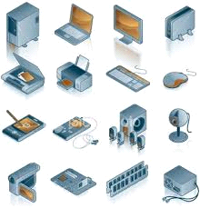As figuras devem ser apresentadas conforme exemplo da Figura 1.

Fonte: LibreOffice

A formatação das tabelas deve seguir a Norma de Formatação Tabular do IBGE, que está disponível no link:

<https://biblioteca.ibge.gov.br/visualizacao/livros/liv23907.pdf>. A Tabela é um exemplo de como deve ser apresentada uma tabela em um trabalho acadêmico:

Tabela - Variação IGPM

|  |  |
| --- | --- |
| **Mês/Ano** | **%** |
| 07/2020 | 0,49 |
| 08/2020 | 0,53 |
| 09/2020 | 0,82 |
| 10/2020 | 0,65 |

Fonte: CALCULAR...(2020)

A principal diferença entre um quadro e uma tabela é o seu conteúdo: uma tabela contém números e um quadro contém texto. O Quadro 1 mostra como um quadro deve ser apresentado em um trabalho acadêmico. As normas da ABNT não informam sobre a formatação dentro do quadro, ficando ela a critério estético do autor. Ela versa apenas sobre o título e a fonte, que devem seguir o exemplo mostrado.

Quadro - Ciclo PDCA

|  |  |
| --- | --- |
| **ETAPAS** | **AÇÕES** |
| P (PLAN) | **Planejar o trabalho a ser realizado** por meio de um plano de ação após a identificação, reconhecimento das características e descoberta das causas principais do problema (projeto da garantia da qualidade). |
| D (DO) | **Realizar o trabalho planejado** de acordo com o plano de ação (execução da garantia da qualidade, cumprimento dos padrões). |
| C (CHECK) | **Medir ou avaliar** o que foi feito, identificando a diferença entre o realizado e o que foi planejado no plano de ação (verificação do cumprimento dos padrões da qualidade). |
| A (ACT) | **Atuar corretivamente** sobre a diferença identificada (caso houver); caso contrário, haverá a **padronização** e a conclusão do plano (ações corretivas sobre os processos de planejamento, execução e auditoria; eliminação definitiva das causas, revisão das atividades e planejamento. |

Fonte: Adaptado de Chiavenato (2004)

Vejamos uma referência à um outro elemento: Gráfico 1.

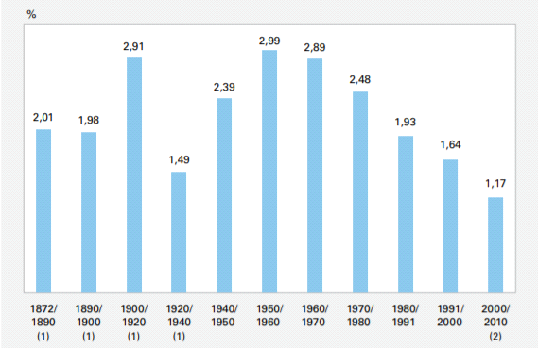

Fonte: IBGE (2011)

* **Considerações finais**

Neste capítulo devem ser colocadas as conclusões que o aluno obteve durante a elaboração do trabalho, bem como o que pretende após sua conclusão (especialização, mestrado, aplicar os conhecimentos em alguma área...).

REFERÊNCIAS

* ASSOCIAÇÃO BRASILEIRA DE NORMAS TÉCNICAS. **ABNT NBR 10520**: informação e documentação: citações em documentos: apresentação. Rio de Janeiro: ABNT, 2002.
* CALCULAR correção monetária IPC do IGP (FGV). *[S.l.]*, 2020. Disponível em: <https://www.ecalculos.com.br/utilitarios/ipc-do-igp-fgv.php>. Acesso em: 13 nov. 2020.
* CHIAVENATO, Idalberto. **Introdução à teoria geral da administração**. 3. ed. rev. e atual. Rio de Janeiro: Elsevier: Campus, 2004.
* IBGE. **Sinopse do censo demográfico 2010.** Rio de Janeiro, 2011. Disponível em: <https://biblioteca.ibge.gov.br/visualizacao/livros/liv49230.pdf>. Acesso em: 16 nov. 2020.
* PSIDONIK, Jorge Valdair. **Luta por moradia em Erechim/RS**: a ação do movimento popular urbano. 2019. Dissertação (Mestrado em História) – Universidade Federal da Fronteira Sul, Chapecó, 2019. Disponível em: <https://rd.uffs.edu.br/bitstream/prefix/3341/1/PSIDONIK.pdf>. Acesso em: 04 fev. 2020.
* SAGAN, Carl. **Pálido ponto azul**. São Paulo: Cia. das Letras, 1994.
* SIMIONI, Lilian. **Biblioteca reabre para atendimentos depois do inventário anual**. 2017. Disponível em: <https://www.uffs.edu.br/campi/chapeco/noticias/imagens/biblioteca-reabre-para-atendimentos-depois-do-inventario-anual-foto-lilian-simioni-arquivo-uffs/@@images/image>. Acesso em: 13 nov. 2020.

APÊNDICE A – Título

[Inserir apêndice, se houver].

A função das duas definições, Anexo e Apêndice, é semelhante, mas com uma grande diferença entre elas: a autoria. O **ANEXO** de um trabalho acadêmico deve ser aquele texto ou documento que **não foi elaborado por você**, tendo como objetivo servir de legitimação. Já o **APÊNDICE** se configura como texto ou documento **elaborado por você**, tendo como objetivo complementar a sua argumentação.

APÊNDICE B – Título

[Inserir apêndice, se houver].

ANEXO A – Título

[Inserir anexo, se houver].

ANEXO B – Título

[Inserir anexo, se houver].